24 мая 2019г. в нашей группе прошло заключительное родительское собрание, подводящее итоги первого учебного года наших малышей.
На собрании обсудили первые успехи наших ребят, обратили внимание на основные проблемы воспитания и адаптации, поделились самыми яркими впечатлениями за прошедший год, а также обдумали планы на предстоящие летние каникулы и следующий учебный год.
Как всегда собрание прошло в теплой дружеской обстановке, за общим столом с угощениями, которые наши рукодельные мамы с удовольствием организовывают каждую нашу встречу.
Родители много общались между собой, с воспитателем, обсуждая как садовское время, так и какие-то «домашние» истории с детьми. Такое общение позволило еще больше познакомиться и подружиться, задать вопросы, на которые в рабочие будни порой не хватает времени, получше узнать других ребят, а порой узнать что-то неожиданное о своем ребенке.
Но самым неожиданным для нас стал очередной сюрприз нашего воспитателя Головановой О.В.! Чтобы вечер получился еще более ярким, легким и запомнился всем надолго, она приготовила для родителей вечер развлечений.
«Неофициальная часть» родительского собрания состояла из веселых конкурсов, совместных представлений и дружных игр. Сначала стеснение не отпускало, но постепенно все раскрепостились, и началось безудержное веселье. Все родители вспомнили, что тоже когда-то были детьми, и со всем рвением и энтузиазмом окунулись в мир игр и детства.
Конечно же самой веселой игрой, которая подходит для взрослых и детей, остается «Фанты». Каждый старался выполнить свое задание точно и весело, хотя порой было и нелегко. Например, «Накорми капризного ребенка»
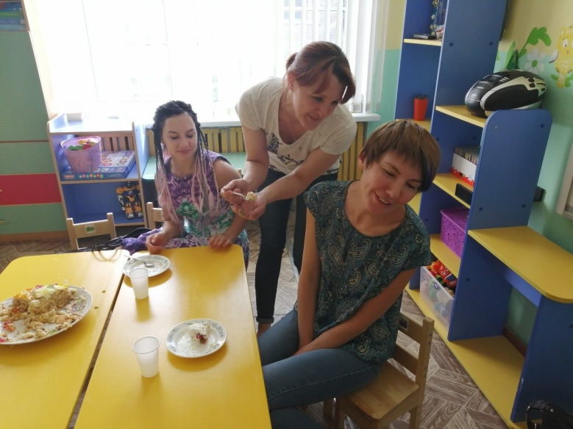

Однако все родители с удовольствием включились в игру и дарили друг другу искрометные шутки.
Были и подвижные игры на скорость и ловкость, в которых все стремились обыграть товарищей, и это также придавало вечеру нотки детства и беззаботности.
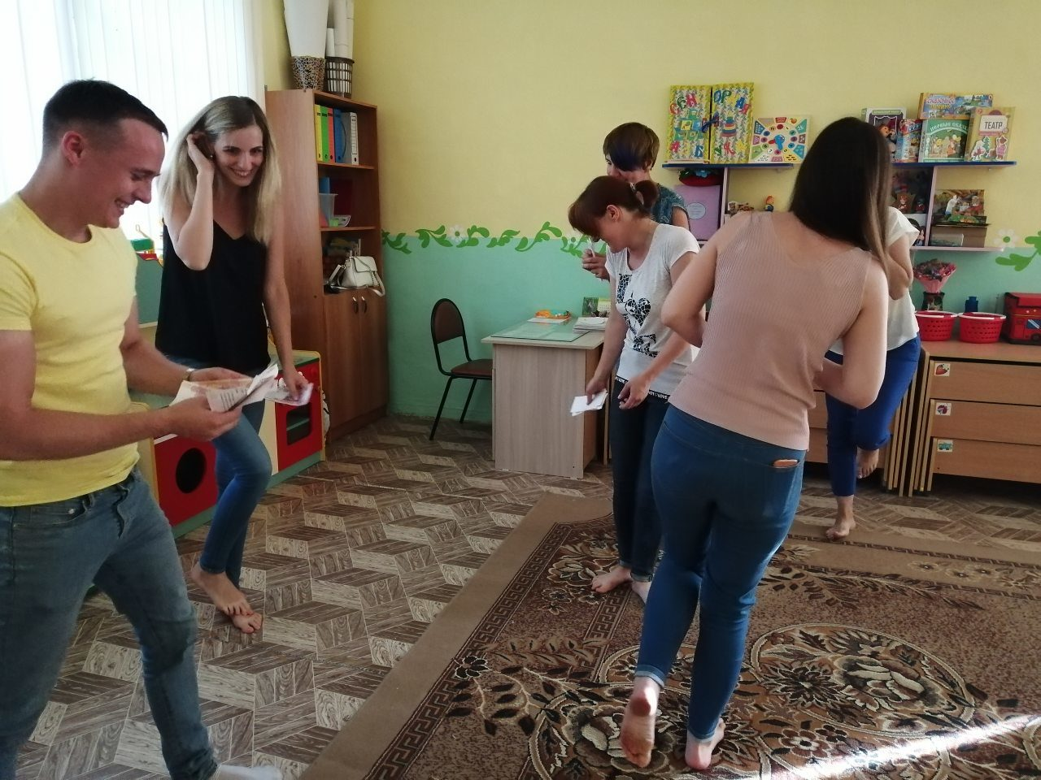

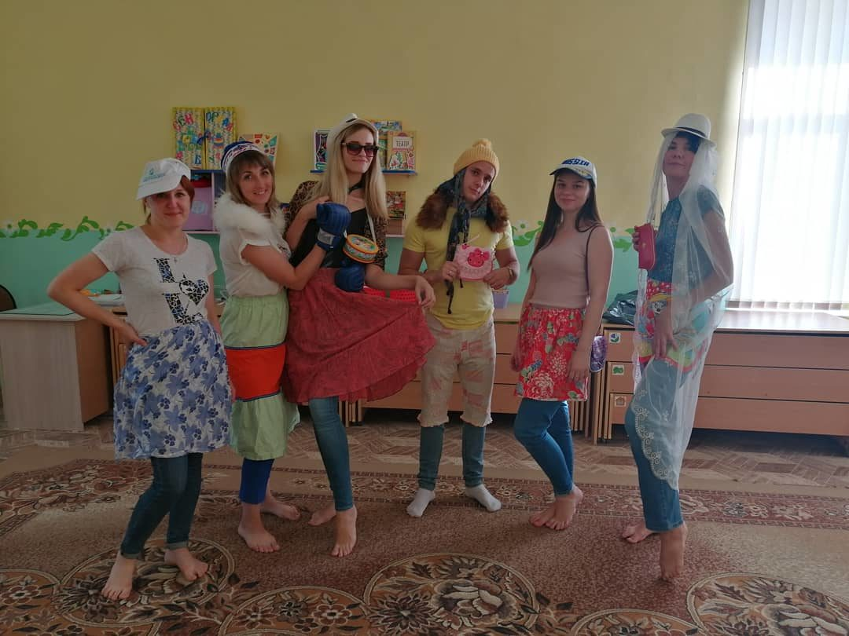
Завершили вечер совместной фотографией после очередного конкурса. Все немного уставшие, разгоряченные от беготни и смеха, невероятно отдохнувшие и еще более дружные, чем прежде.

Может, в других группах родительские собрания проходят более «официально», а у нас вот так – и информативно, и весело! Спасибо за это нашему воспитателю!!! 24.05.2019 год
Родители 2 младшей «Б» группы

